**بسمه تعالی**



نام ونام خانوادگی:رحیم برومندی

شماره دانشجویی:9431023

موضوع:تکلیف شماره 2 درس اپتیک مجتمع نوری

استاد درس:جناب دکتر میری

**آذر94**

**تمرین شماره 2:**در این تمرین ما یک کاپلر قرار است طراحی کنیم، که از دو موجبر مشخص تشکیل شده است. باید کاپلر خود را طراحی کنیم.g=200nm و g=500 nmبرای دو فاصله

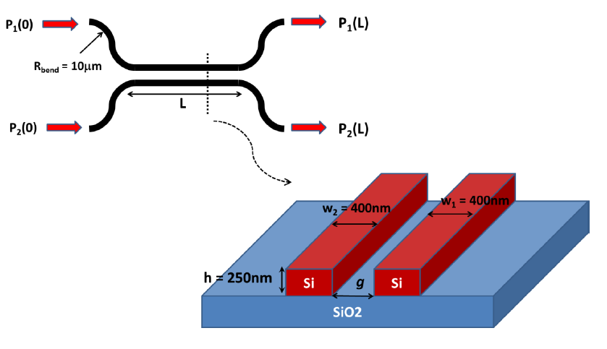

برای محاسبه باید از فرمولی که درجزوه درس داده شده است استفاده کنیم. که این مقدار طول به ضریب شکست ساختار موج برکلی برای مدهای متقارن و نامقارن مربوط می شود.



که همان طور که می بینیم ثابت انتشار به طول موج وابسته می باشد، باید این را برای طول موج 1550 نانومتر محاسبه کنیم.طول مورد نیاز برای طراحی کاپلر3dB برابر خواهد بود:



که برای محاسبه ضریب شکست مدهای متقارن و نامتقارن باید ساختار را در MODE Solution پیاده سازی کنیم.

در شکل زیر ساختار اولیه دوموجبررا در مد سلوشن کشیده ایم، که برای فاصله 200 و 500 نانومتری مشاهده می کنید.

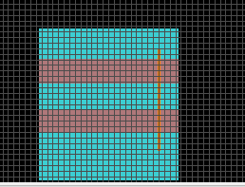

شکل1: دوموجبر با فاصله 500 نانومتری

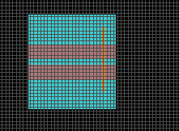

شکل2:دوموجبربا فاصله 200نانو متری

حال ما باید با محاسبه مد برای طول موج 1550 نانومتر باید ضریب شکست مد های متقارن و نامتقارن را برای هردو ساختار محاسبه کرده، و بعد از روی آن طول کاپلینگ را محاسبه کنیم.

ابتدا مدهای کاپلر با فاصله گپ 500 نانو متری را مشاهده می کنیم.

مد اول برای ساختار کاپلر با فاصله گپ 500 نانو متر را در عکس زیر مشاهده می کنید. برای محاسبه مدها در MODE Solutionما باید از در قسمت سیمولیشن از Eigen Mode Solver استفاده کنیم. حال در تصویر زیر مداول را مشاهده می کنید، که نا متقارن است: این مد ها در طول موج 1.55 میکرومتر محاسبه شده است.

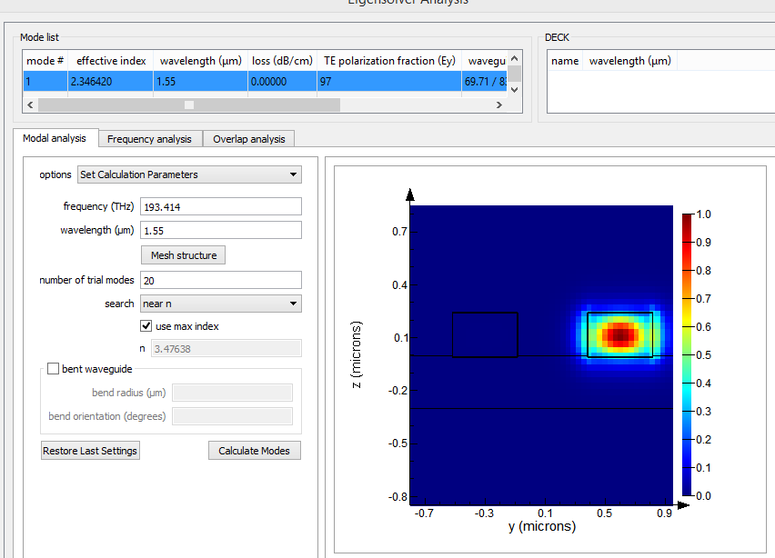

شکل 3:مد اول کاپلر با فاصله گپ 500 نانومتر ، همان طور که مشاهده می کنیم، این مد نامتقارن و ضریب شکست آن برابر 2.346 می باشد.

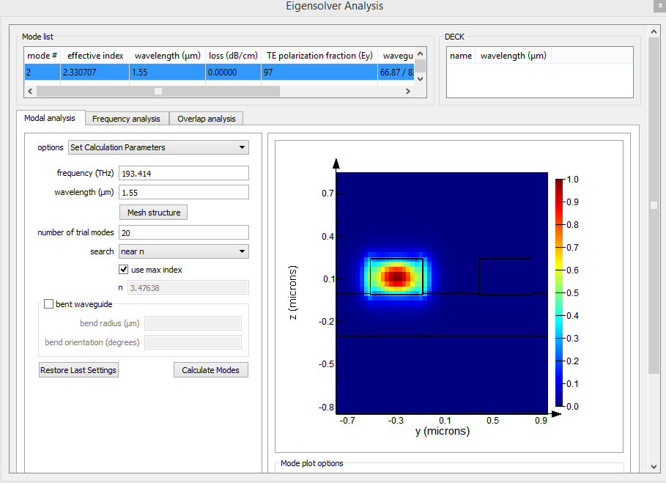

شکل 4: مد دوم نا هم متقارن می باشد، و ضریب شکست آن حدود 2.330می باشد.

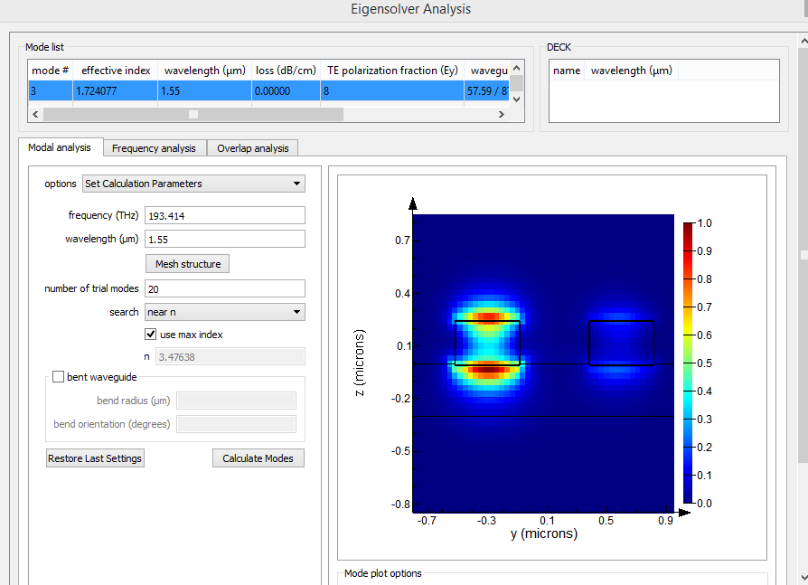

شکل5: مد سوم هم نا متقارن می باشد،و ضریب شکست آن حدود1.72 می باشد.

حال اگر همین طور ادامه دهیم به مد ششم می رسم،که این مد برخلاف قبلی ها متقارن بوده وضریب شکست آن حدود1.140 می باشد.

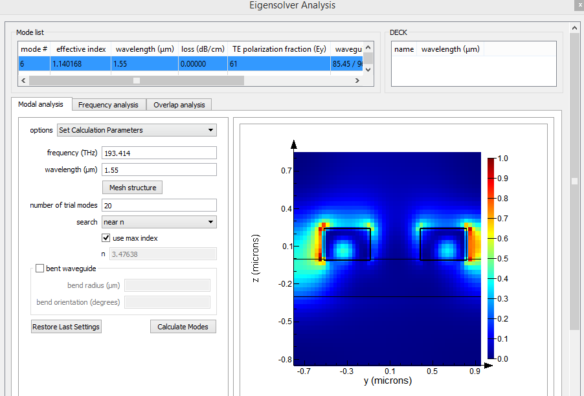

شکل6: مد ششم متقارن، دارای ضریب شکست 1.40 می باشد.

حال باید ثابت انتشار را محاسبه کرد.



حال طول لازم برای کوپل 3dB برابر خواهد بود:



پس برای طول .4 میکرومتر کاپلر خود را طراحی کرده و نتایج را در FDTD مشاهده می کنیم.